LED方向指示燈《GLXB–1》【停車場專用】【規格說明書】

* 使用電壓：AC90V~230V（60Hz）或 DC24V
* 消耗電流：（約80mA）
* LED規格：綠色LED，Ø5mm 60顆，波長為500-505±5nm
* LED規格：紅色LED，Ø5mm 60顆，波長為620-624±5nm
* 底座材質：底座SECC板材厚度1.6mm
* 燈蓋材質：採UVPC材質3.0mm高壓射出成型
* 燈頭尺寸：LED顯示直徑為16公分
* 面板材質：採SUS304不銹鋼毛絲面厚度2.0mm
* 背盒尺寸：〈高〉210mm〈寬〉480mm〈深〉60mm
* 面板尺寸：〈高〉230mm〈寬〉500mm

【本產品箭頭部份可以上下左右自行調整】
【本產品為臺灣自行製造品質保證非大陸製】

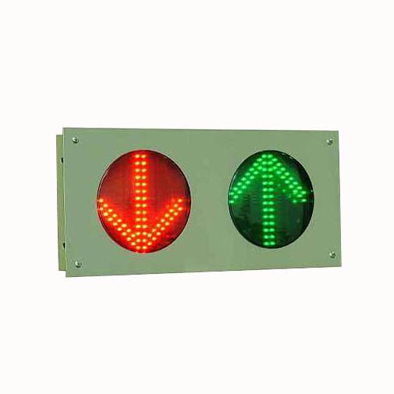
曆達實業有限公司：《主要產品如下》車道號誌燈箱，IR-RF遙控器、LED中文字幕機、車道號誌主機 (雙向主機)、機械停車設備、語音模組、LED電子告示牌、LED跑馬燈、客貨梯面板、機械停車設備、數位式停車面板、車道LED出車顯示器、升降機遙控器、停車設備面板、電梯面板、汽車梯面板、升降機面板、數位操作面板、升降機紅綠燈、電動捲門遙控器、數位停車設備面板、機械停車操作面板、升降機對講機、自動化機械設備零組件、升降機電眼盒、升降機紅綠燈、汽車梯紅綠燈、停車場車道LED紅綠燈、電動捲門讀秒顯示器、柵欄機自動下降倒數計秒顯示器、停車場週邊器材、機械停車設備相關零組件。

